Сегодня прошёл обход с жителями по улице Теплый Стан.
24.11.2023
Сегодня, 24.11 завершился очередной обход района главой управы с жителями. Как обычно каждый желающий мог задать свой вопрос и пообщаться с Романом Геннадьевичем Рябченко и его заместителями.
По жалобе одной из жительниц по шумам в батарее спустились в подвал и провели установку виброизоляционного материала между трубопроводом центрального отопления и опорными стойками. Роман Геннадьевич благодарит всех, кто принял участие в сегодняшней встрече.
Следующий обход территории состоится в следующую пятницу, обход планируется по улице Тюленева.
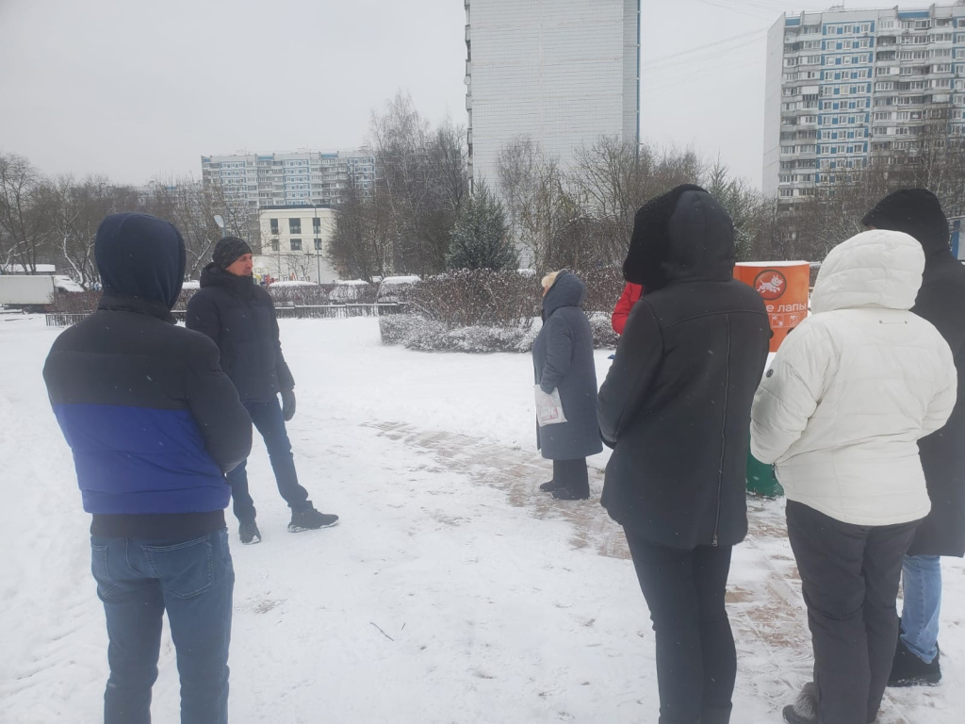

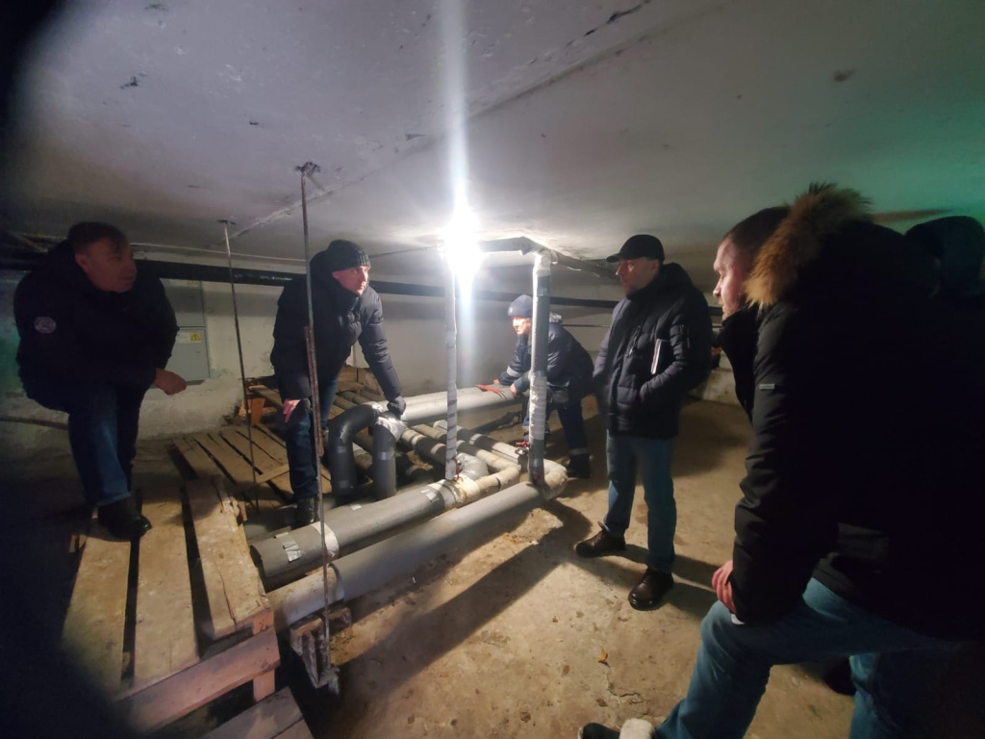

Адрес страницы: http://teplystan.mos.ru/social-services/detail/12003417.html
Управа района Теплый Стан города Москвы

